Согласно принятому в России в 1995 г. Федеральному закону «Об особо охраняемых природных территориях», к таковым относятся участки земли, водной поверхности и воздушного пространства над ними, где располагаются природные объекты, имеющие особое природоохранное, научное, культурное, эстетическое, рекреационное и оздоровительное значение, которые изъяты решением органов государственной власти полностью или частично из хозяйственного использования и для которых установлен особый режим охраны.

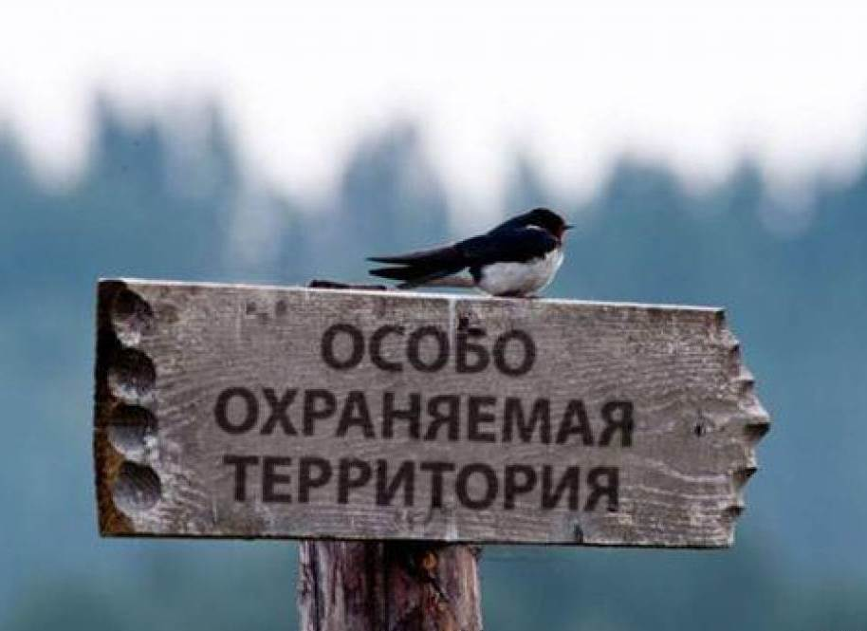

В законе выделяются семь основных категорий ООПТ: заповедники, национальные парки, природные парки, заказники, памятники природы, дендрологические парки и ботанические сады, а также лечебно-оздоровительные местности и курорты. Законом предусмотрено, что органы государственной власти могут устанавливать и другие категории ООПТ (городские леса и парки, зеленые зоны, памятники садово-паркового искусства, биостанции, микрозаповедники, охраняемые природные ландшафты, речные системы, береговые линии и др.). Общее количество различных категорий ООПТ в России превышает 250 наименований. ООПТ могут иметь федеральное, региональное и местное значение.

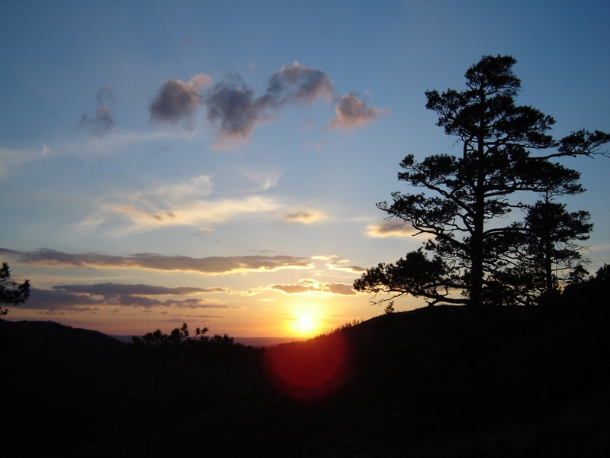

За нарушение режима особо охраняемой природной территории законодательством Российской Федерации наступает административная и уголовная ответственность.
Статьей 36 Федерального закона от 14.03.1995 № 33-ФЗ «Об особо охраняемых природных территориях» предусмотрена ответственность за нарушение режима ООПТ: в п. 2 cт. 36 указано, что законодательством Российской Федерации устанавливается уголовная ответственность за нарушение режима ООПТ. Согласно п. 3 ст. 36 данного Федерального закона вред, причиненный природным объектам и комплексам в границах ООПТ, подлежит возмещению в соответствии с утвержденными в установленном порядке таксами и методиками исчисления размера ущерба, а при их отсутствии — по фактическим затратам на их восстановление.

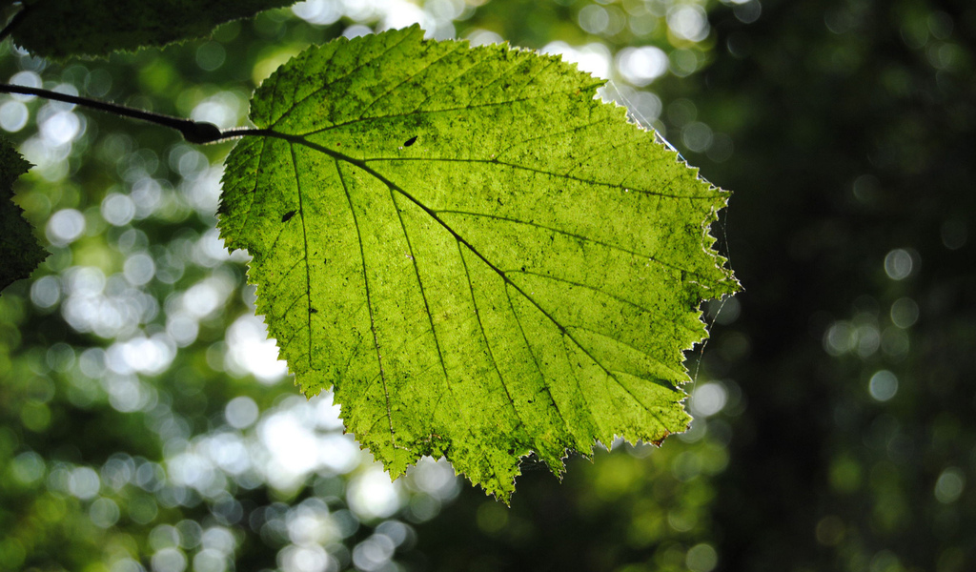



Статья 262 «Нарушение режима ООПТ и природных объектов» УК РФ гласит, что нарушение режима заповедников, заказников, национальных парков, памятников природы и других особо охраняемых государством природных территорий, повлекшее причинение значительного ущерба, наказывается штрафом в размере до 200 тыс. руб. или в размере заработной платы или иного дохода осужденного за период до 18 месяцев либо лишением права занимать определенные должности или заниматься определенной деятельностью на срок до трех лет, либо обязательными работами на срок до 480 часов, либо исправительными работами на срок до двух лет.

КоАП РФ устанавливает административную ответственность за нарушение правил охраны и использования природных ресурсов на особо охраняемых природных территориях.
Согласно ст. 8.39 КоАП РФ нарушение установленного режима или иных правил охраны и использования окружающей среды и природных ресурсов на территориях государственных природных заповедников, национальных парков, природных парков, государственных природных заказников, а также на территориях, на которых находятся памятники природы, на иных особо охраняемых природных территориях либо в их охранных зонах влечет наложение административного штрафа на граждан в размере от 3 тыс. до 4 тыс. руб. с конфискацией орудий совершения административного правонарушения и продукции незаконного природопользования или без таковой; на должностных лиц — от 15 тыс. до 20 тыс. руб. с конфискацией орудий совершения административного правонарушения и продукции незаконного природопользования или без таковой; на юридических лиц — от 300 тыс. до 500 тыс. руб. с конфискацией орудий совершения административного правонарушения и продукции незаконного природопользования или без таковой.

Памятка
«Ответственность за нарушения режима ООПТ»

